**江苏省仪征中学2022—2023学年度第二学期高一地理学科作业**

**第一单元第四节——等高线地形图的应用**

研制人：王维中 审核人：李凡

班级：________姓名：________学号：________时间：6月5日 作业时长：20分钟

**【课后检测】（★为选做题）**

下图为“位于泰山东麓的济南市莱芜区某年降水量等值线图” 。据此回答下题。

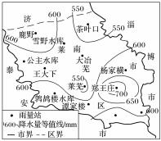

1 ．下列选项中两地降水差别最大的是( )

A ．谭家楼 雪野水库 B ．郑王庄 茶叶口

C ．公主水库 杨家横 D ．鹿野 郑王庄

2 ．影响莱芜区降水分布的主要因素是( )

A ．地形 B ．纬度 C ．海陆位置 D ．大气环流

下图为“南亚某区域等坡度线(地表坡度值相等的点连成的线)图”，图中数字代表坡度(坡面 与水平面的夹角) 。据此回答下题。

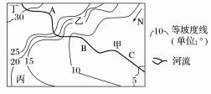

3 ．有关图中地形特征的描述，正确的是( )

A ．图中地势东部较高，西部较低 B ．图中甲地区和乙地区地势起伏均较和缓

C ．图中丙地区相对高差最大 D ．图中丁地区地势最为崎岖

4．下列说法符合图中各地地理特征的是( )

A ．河流 B 段大量沉积从 A 段带来的泥沙 B ．可利用GPS 技术直接绘制此地图

C ．乙地附近为山地迎风坡，降水较多 D ．图中河流 A 段附近侵蚀较严重

青海省地形差异显著，东北部由阿尔金山、祁连山等数列平行山脉和谷地组成，西北部为柴 达木盆地，南部是以昆仑山为主体并占全省面积一半以上的青藏高原。每年降雪初始日至降雪终 止日为雪季。降雪初始日期等值线数值越大，初始日期越迟；降雪终止日期等值线数值越大，终 止日期越早。下图示意 1962~2012 年青海省平均降雪初始、终止日期的空间分布。读图回答下题。

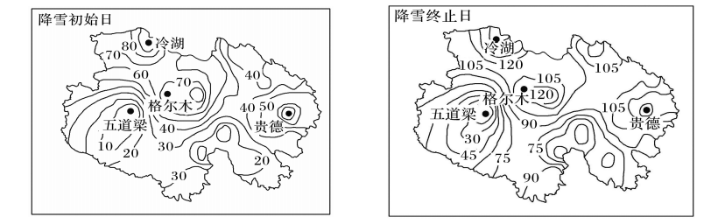

5 ．四地中，雪季最长的是( )

A ．五道梁 B ．冷湖 C ．贵德 D ．格尔木

6 ．影响冷湖雪季长短的主导因素是( )

A ．地形地势 B ．纬度位置 C ．距海远近 D ．大气环流

**★**7 ．受全球气候变化的影响，青海省大部分地区( )

A ．降雪初始日期提前 B ．降雪终止日期提前

C ．雪季延长 D ．积雪厚度增加